1. FINALIDADE

Este documento visa fornecer uma prova dos testes executados para validação de aplicativos.

2. EVIDÊNCIAS DOS CASOS DE TESTE

Caso de Teste: Fazer login com professor com sucesso.

Item | Resultado Apresentado pelo Sistema | Status
1 | Ao o professor fazer o login deverá entrar na home do professor com sucesso. | ok

Prova:
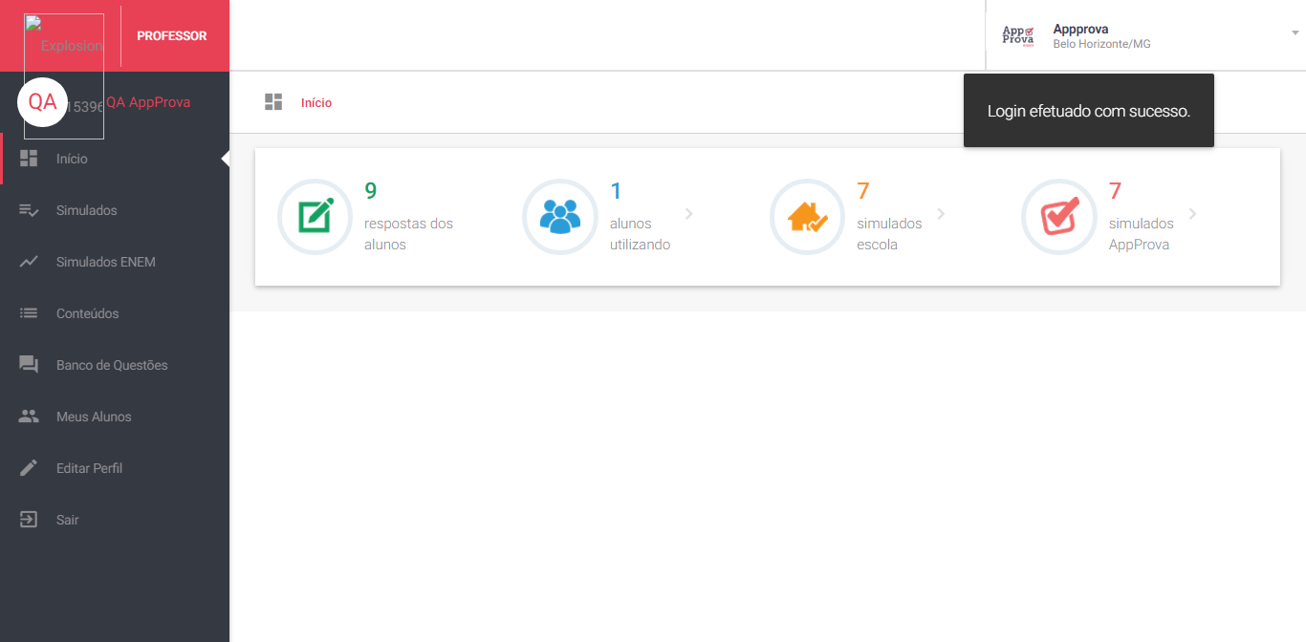

Caso de Teste: Validar campo e-mail e senha.

Item | Resultado Apresentado pelo Sistema | Status
2 | Ao tentar logar com e-mail inválido, e-mail em branco, senha em branco, senha inválida e os dois campos em branco. O sistema deverá apresentar uma mensagem de “E-mail ou senha inválidos”. | ok

Prova:
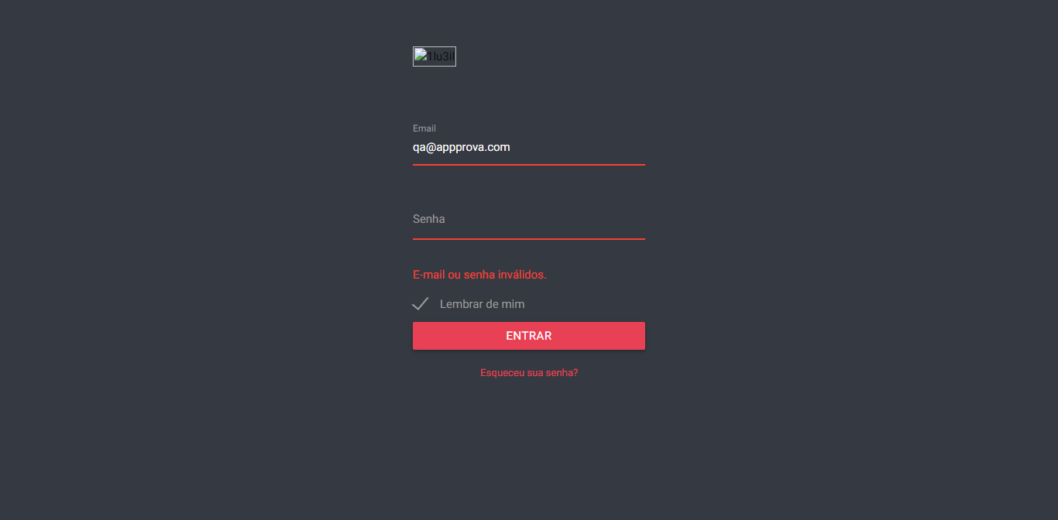
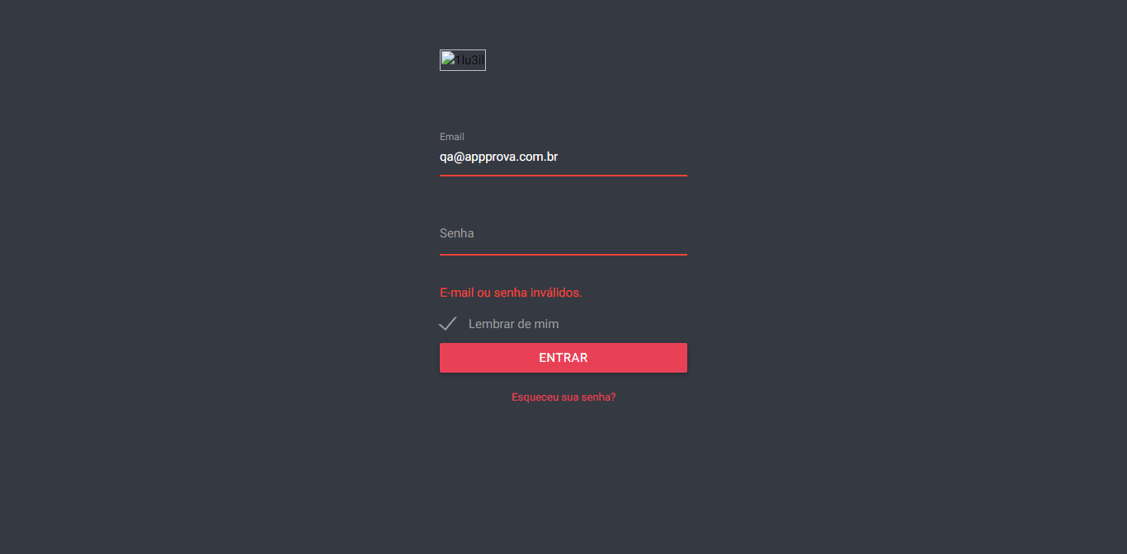
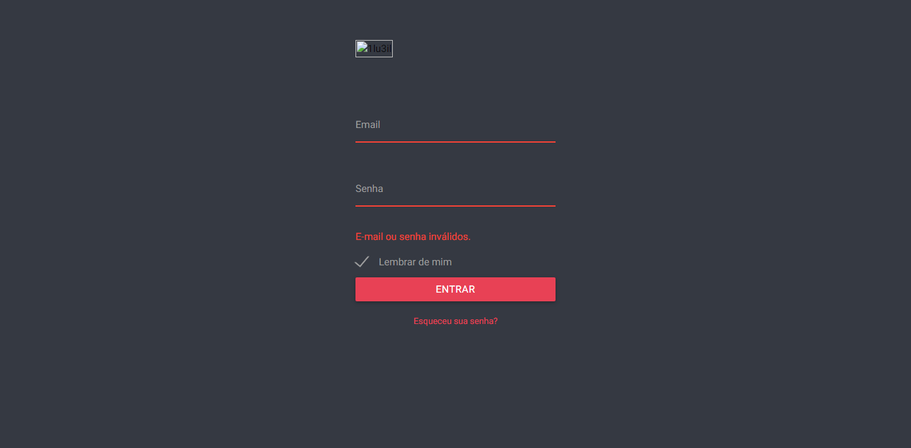

Caso de Teste: Esquecer senha.

Item | Resultado Apresentado pelo Sistema | Status
3 | Ao entrar no sistema o professor devera clicar em esquecer senha e deverá ser redirecionado para a tela de preencher o e-mail e enviar senha para o e-mail. | ok

Prova:

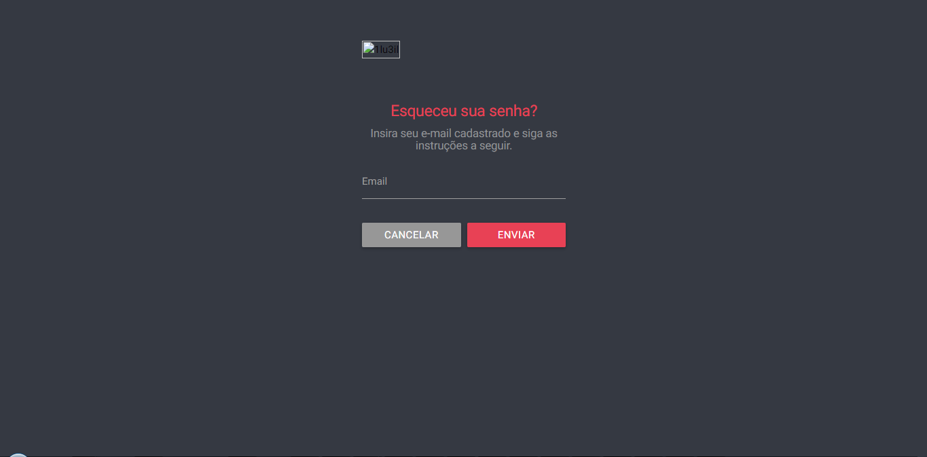

Caso de Teste: Criar atividade e salvar com rascunho.

Item | Resultado Apresentado pelo Sistema | Status
4 | Depois de ter feito o simulado o professor deve salvar como rascunho. | ok

Prova:

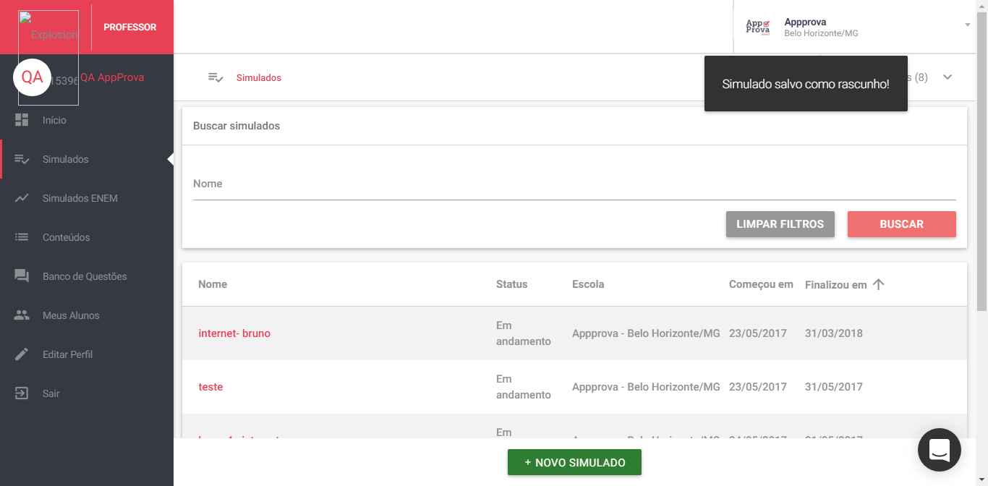

Caso de Teste: Criar atividade e publicar.

Item | Resultado Apresentado pelo Sistema | Status
5 | Depois de ter criado o simulado o professor deve publicar | ok

Prova:
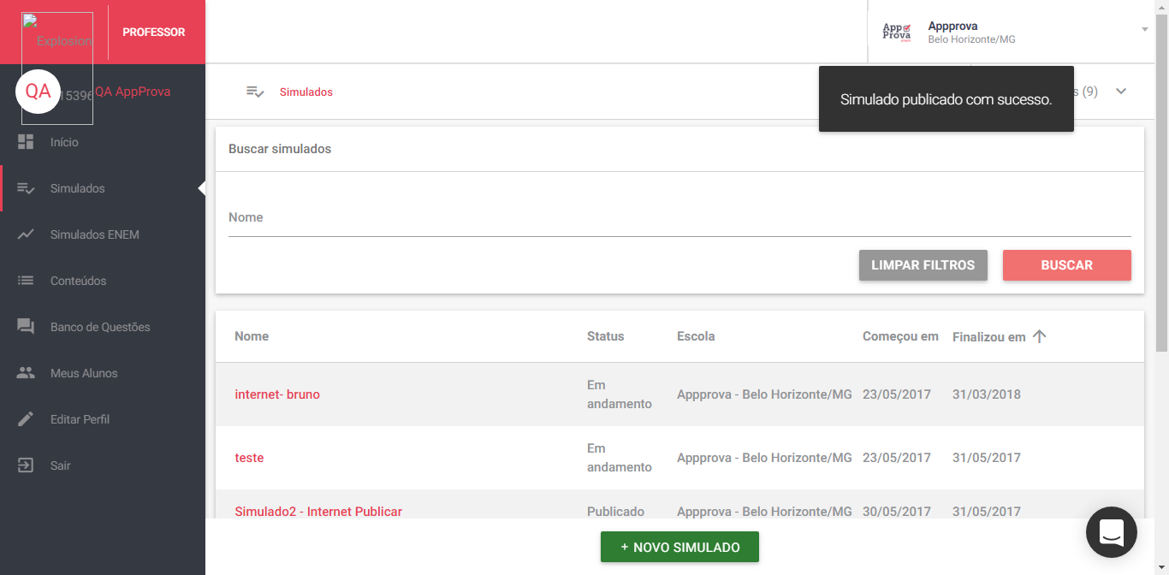

Caso de Teste: Ir para os próximo passo sem o nome do simulado.

Item | Resultado Apresentado pelo Sistema | Status
6 | Apareceu uma mensagem "Não pode ficar em branco" e impediu de ir para o próximo passo. | ok

Prova:

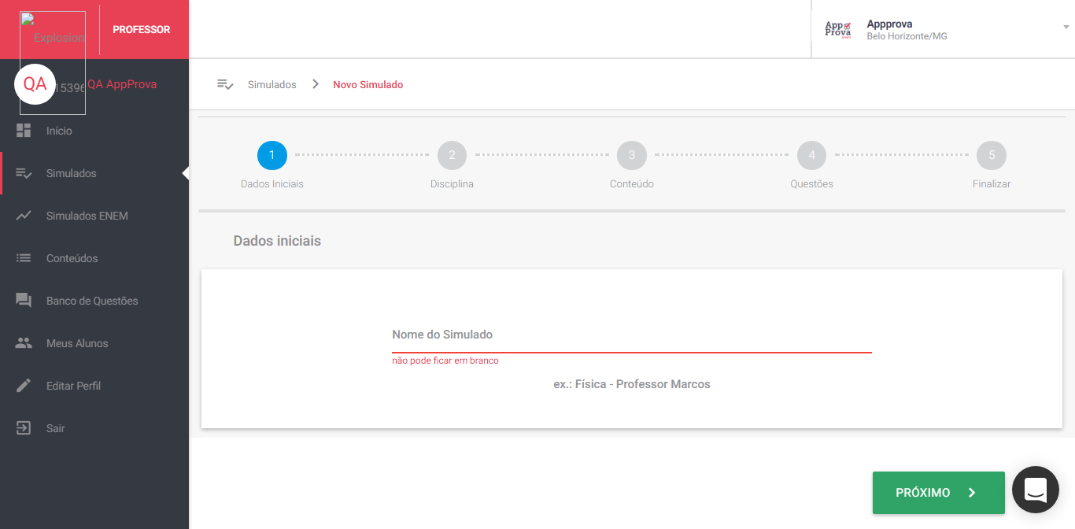

Caso de Teste: Ir para o próximo passo sem o conteúdo.

Item | Resultado Apresentado pelo Sistema | Status
7 | Apareceu uma mensagem "Selecione pelo menos um conteúdo" e impediu de ir para o próximo passo. | ok

Prova:

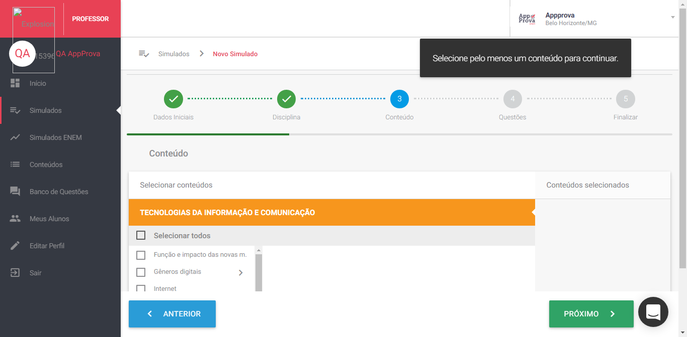

Caso de Teste: Ir para o próximo passo sem a questão.

Item | Resultado Apresentado pelo Sistema | Status
8 | Apareceu uma mensagem "Seu simulado ainda não nenhuma questão" e impediu de ir para o próximo passo. | ok

Prova:

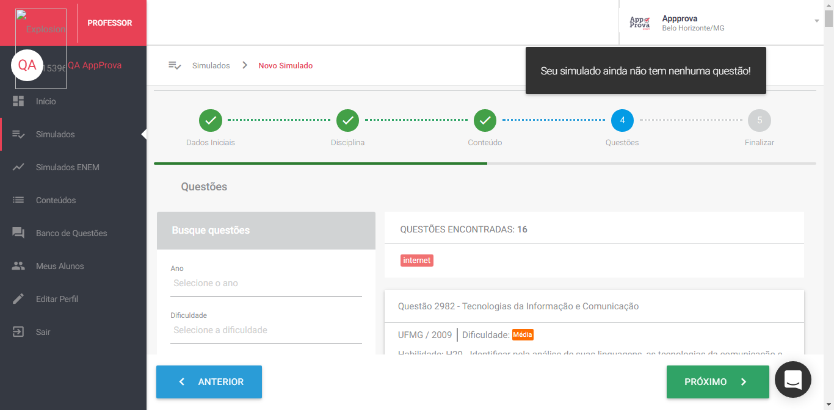

Caso de Teste: Publicar com a data igual ou menor q atual.

Item | Resultado Apresentado pelo Sistema | Status
9 | Apareceu uma mensagem "Não pode ser menor que a data atual" e "Não pode ser menor que a data atual, não pode ser menor que a data de início" e impediu de ir para o próximo passo. | ok

Prova:

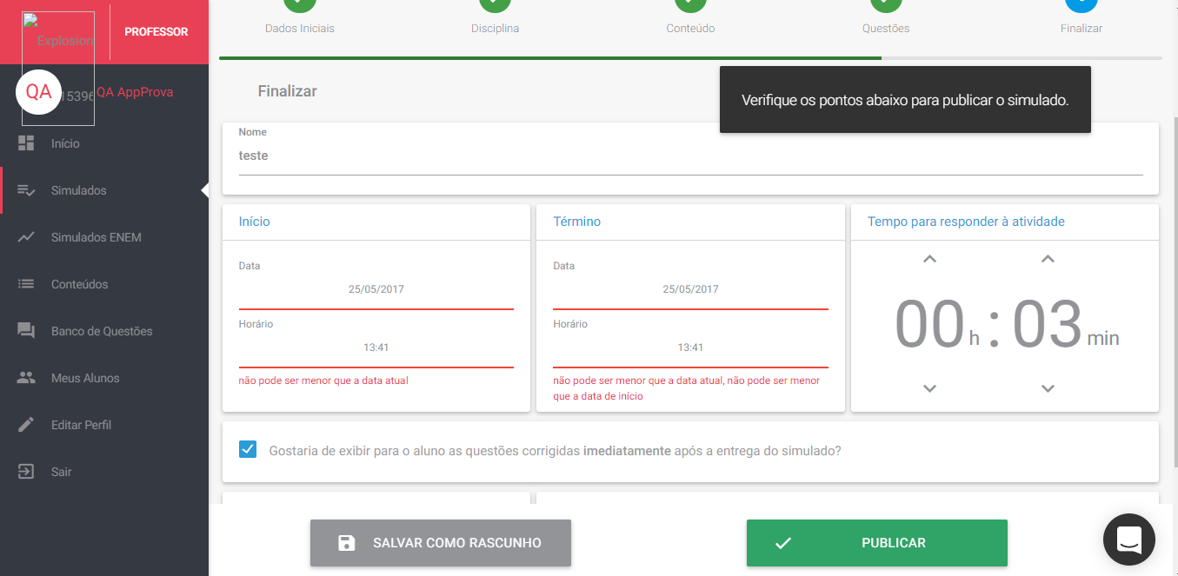

Caso de Teste: Apagar simulado.

Item | Resultado Apresentado pelo Sistema | Status
10 | O simulado foi apagado com sucesso. | ok

Prova:

